國家發展委員會檔案管理局
115年度電子檔案長期保存專業訓練報名簡章
- 目的
  - 因應政府推動電子公文節能減紙政策，各機關(構)配合實施公文線上簽核作業，致電子檔案數量與日俱增。國家發展委員會檔案管理局(以下簡稱本局)為提升機關電子檔案保存管理知能，爰辦理本訓練。
  - 本次教育訓練規劃採線上課程模式辦理。
- 參加對象
  - 各機關之檔案及資訊管理人員，並以2年內未參加過本局辦理之「電子檔案長期保存專業訓練」者優先。
  - 參訓學員應於開課前，依「文書及檔案管理專業分級培訓計畫」規定，先至「e等公務園+學習平臺」(網址https://elearn.hrd.gov.tw/mooc/index.php)，完成「A501電子檔案管理概述」(前導課程)通識入門課程線上學習，方能參加本課程，未完成線上課程者請勿報名參加。

- 課程實施方式
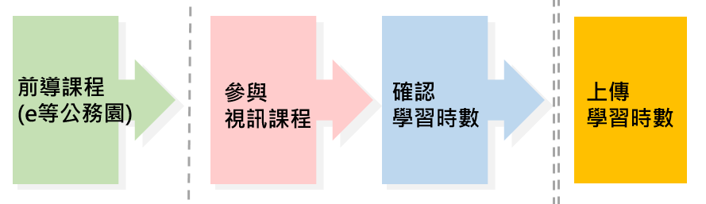
- 有關本次教育訓練學習時數認列方式規劃如下圖：
- 視訊平台：採用 Google Meet。
- 會議代碼：會議代碼併同通知錄取郵件寄送至錄取者信箱。
- 課程講義：課程講義於115年10月5日公告於檔案管理局全球資訊
網站\最新消息(單位公告)
( https://www.archives.gov.tw/tw/arctw/236.html)
，請逕行查看及下載。
- 視訊上課期間請注意以下事項：
  - 出席人員顯示名稱請依以下格式輸入：機關名稱_姓名，例如OO部 _OOO。
  - 請於上課前10分鐘加入本視訊會議。
  - 加入會議後，請關閉麥克風，待要發言時再開啟麥克風，發言完畢時亦請關閉麥克風，以避免串音干擾會議。
  - 上課時出席人員附近建議淨空，避免外人參與；上課人員亦不得擅自錄音或錄影。
  - 課程簽到及簽退均使用Google表單確認。
- 本課程採統問統答，於每一場次最後開放QA時間。
- 本課程需線上填寫滿意度調查，請與會者配合填寫。
- 確認學習時數：如實完成視訊課程簽到(退)及填寫滿意度調查後，列入核發學習時數名單。
- 上傳學習時數：確認最終名單由本局上傳學習時數平台
四、課程表

時間 | 課程名稱 | 講師
13:50~14:00 | 視訊平台登入及簽到 | 安鈦資訊股份有限公司
14:00~15:20 | 電子檔案保存風險與技巧應用  (80分鐘) | 蔡川傑
15:20~15:30 | 中場休息
15:30~16:40 | 儲存媒體修復與轉置技術介紹  (70分鐘) | 李鑑哲
16:40~17:00 | QA時間  簽退及填寫滿意度調查 | 蔡川傑  李鑑哲

五、報名資訊
- 辦理場次、報名日期及報名名額資訊：
場次 | 開課日期 | 時間 | 開放報名日期 | 名額限制
1 | 115年10月8日(星期四) | 14:00~17:00 | 115年9月21日上午10時  至  115年9月24日下午6時 | 200名
2 | 115年10月15日(星期四) | 14:00~17:00 | 115年9月21日上午10時  至  115年9月24日下午6時 | 200名

- 報名網頁本局全球資訊網網址：https://www.archives.gov.tw，文檔管理/檔案管理教育訓練/報名系統/最新課程資訊。
- 報名期間：自115年9月21日上午10時起至9月24日下午6時止，額滿後列候補名單，錄取名單於開課前7日以電子郵件通知錄取者，並公布於報名網頁，請逕行上網查看。
- 本局將依機關人員報名先後順序進行審核作業，以2年內未參加本局辦理之「電子檔案長期保存專業訓練」者優先。
- 錄取且全程參加本訓練得登錄公務人員終身學習時數3小時，如需學習時數，屆時請於課程簽到時提供身分證字號，另未完成所有表單簽到(退)者，不採計本次研習時數。
- 開課時間及安排如有異動，將直接以電子郵件通知參加人員，並公布於本局全球資訊網。

七、聯絡資訊
本局電子文書檔案服務中心
- 客服專線：(02)8995-5300。
- 服務信箱：support@archives.gov.tw。

